**践行新课标 创新教研模式**

——南京市江北新区第三学段数学全员研训活动（三）

**活动主题：**践行新课标，创新教研模式

**活动时间：**2024年4月29日8∶50～11∶00

**活动地点：**南京市南化第四小学二楼报告厅

**参与人员：**江北新区小学数学五、六年级教师

**活动目标：**

1. 践行新课标理念，发展学生核心素养。
2. 创新教研模式，扎实教研过程，促进教研活动提质增效。

【**活动安排**】

|  |  |  |  |
| --- | --- | --- | --- |
| **时 间** | **地点** | **内 容** | **执 教** |
| **08∶50～09∶30** | **报告厅** | **五年级 《和的奇偶性》** | **南化四小**  **（朱秀云/王 政）** |
| **09∶40～10∶20** | **报告厅** | **六年级《图形的运动整理与复习》** | **南化四小**  **（李 颖/吴梦琦）** |
| **10∶30～10∶45** | **报告厅** | **《践行新课标，创新教研模式》**  **主题汇报** | **南化四小** |
| **10∶45～11∶00** | **报告厅** | **活动总结** | **林长龙** |

**附：交通说明**

学校地址：**江北新区大厂街道葛关路九村西巷18号**

交通路线：

1. 开车：从南化四小西北门进入，停入负一层停车场。**（学校停车位有限，建议绿色出行）**
2. 公交：603路，D14路，D61路,D7路等在江北人民医院站下，东南方向步行267米。
3. 地铁s8号线，葛塘站1号出口，向东南方向步行1.8千米。

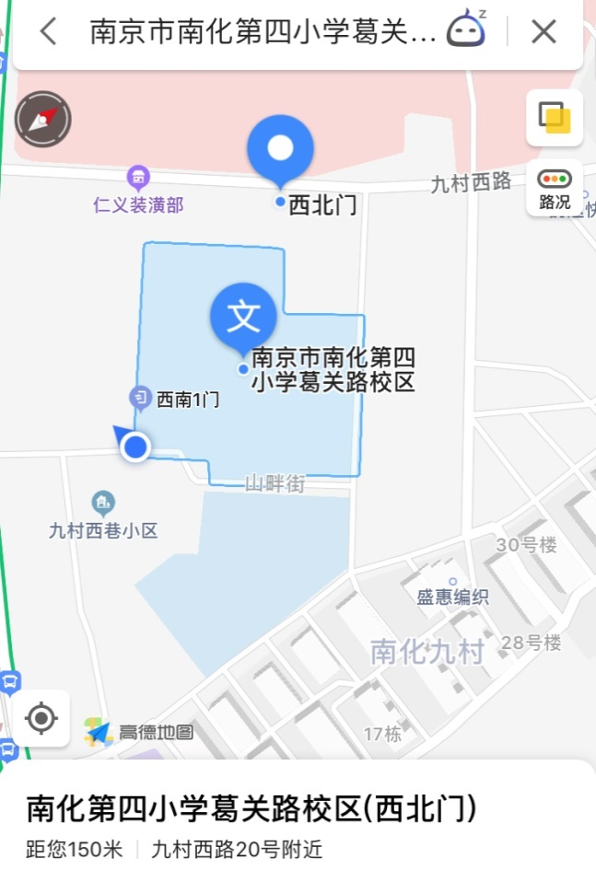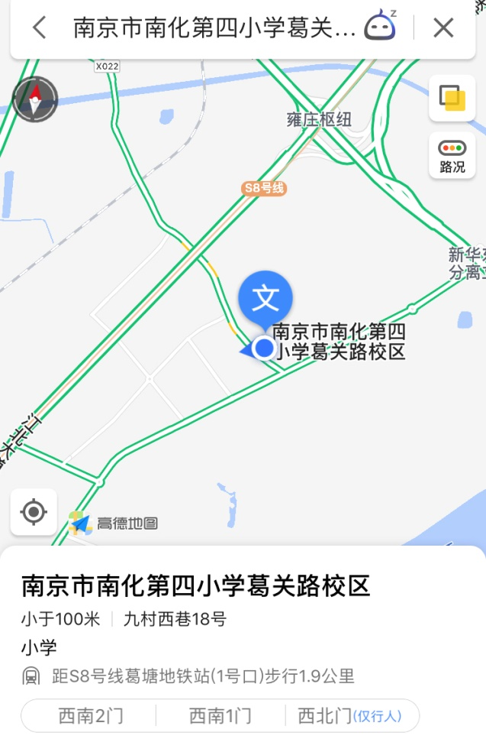

南京市南化第四小学欢迎您的莅临指导！

主办：南京市江北新区教育发展中心

承办：南京市南化第四小学

2024 年 04 月22日